Schützenbruderschaft St. Bartholomäus Haarbrück von 1824 e.V.

Die Schützenbruderschaft St. Bartholomäus Haarbrück von 1824 e.V. lädt alle zum diesjährigen Ordenschießen ein.

Am Freitag, 01. April 2016 beginnen wir um 19:00 Uhr im Schießraum der Bürgerhalle unser schon traditionell gewordenes Ordenschießen.

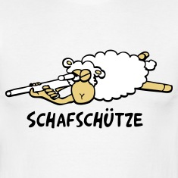

Geschossen wird in mehreren Klassen. Selbstverständlich sind auch die weiblichen Interessenten herzlich willkommen.

Zum Schluß werden noch für die männliche und die weibliche Gruppe je eine Mettwurst ausschießen.

Für das leibliche Wohl ist wie immer gut gesorgt

Die Schützenbruderschaft freut sich auf eine rege Teilnahme
und heißt alle herzlich willkommen

